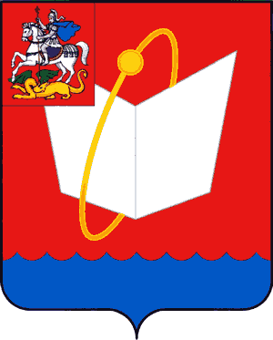

Общество учёных и инженеров города Фрязино

Мира пр., д. 15А , г. Фрязино, Московская обл., 141190 тел. (496) 565-90-60, тел./факс (496) 255-54-28, Е-mail:mup@fryazino.net

Протокол
Заседания Правления Общества ученых и инженеров города Фрязино 02.04.2013

Присутствовали: Любченко В.Е., Михальченков А.Г., Русаков К.В., Абакумова Н.В., Туркевич А.А., Чучева Г.В.

Обсуждаемые вопросы и принятые решения:

- О проекте Федерального закона «О внесении изменений в отдельные законодательные акты Российской Федерации в части совершенствования механизмов регулирования труда научных работников, а также финансовых инструментов и механизмов поддержки научной деятельности в Российской Федерации».
Решили: Направить в Министерство образования и науки Российской Федерации подготовленные предложения Общества ученых и инженеров города Фрязино к проекту Федерального закона «О внесении изменений в отдельные законодательные акты Российской Федерации в части совершенствования механизмов регулирования труда научных работников, а также финансовых инструментов и механизмов поддержки научной деятельности в Российской Федерации».
- О плане работы Правления Общества ученых и инженеров г. Фрязино.
Решили:
2.1.Продолжить практику проведения совместных заседаний с научно-техническим Советом наукограда Фрязино при обсуждении вопросов инновационного развития наукограда Фрязино.
2.2. Подготовить совместные с научно-техническим Советом наукограда Фрязино заседания по тематике:
- развитие технопарка «Фотоника»;
- спинтронная электроника;
- гиперкомплексные системы;
- рентгенолюминофоры.
3. О составе членов Общества ученых и инженеров города Фрязино.
Решили: Уточнить списки членов с привлечением в Общество ученых и инженеров города Фрязино сотрудников научно-производственного комплекса города Фрязино

Председатель Правления Общества В.Е. Любченко

